**Einladung zum Fischerfest**

**des IG Suppersbach**

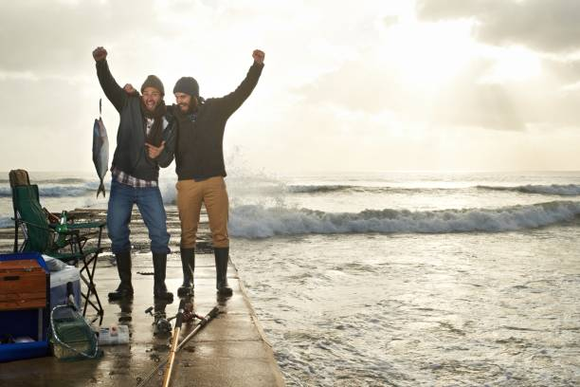

**Wir laden alle Mitglieder und Gäste**

**am Freitag den 14.06. ab 17 Uhr zum Sektempfang ein.**

**Für die musikalische Unterhaltung sorgen ab 19 Uhr die**

**„Sappralott Boys“**

**Wir verwöhnen euch mit Fischfilet, Kartoffelsalat und Bratwurst**

**Bitte um eure Anmeldung (Aushang) bis zum 07.06.**

**Auf euren Besuch freut sich das Organisationsteam der Wirte**

